ППравила дорожного движения детям –
в картинках. Учимся играя!

Не секрет, что дети лучше всего усваивают информацию, которая подана в виде игры. Игра – это и есть самый эффективный механизм обучения, созданный природой. Поэтому воспитателям, учителям и родителям стоит помнить, что простое перечисление маленьким детям правил дорожного движения – это малоэффективный механизм с точки зрения усвоения материала. Старайтесь максимально ярко преподносить информацию, используя при этом не только картинки, но и стихи, рассказы, макеты дороги с машинками, мультфильмы и тому подобное.
Практика показывает, что когда дети активно принимают участие в обсуждении проблем безопасности на дороге, когда они сами делают умозаключения и подробно вникают в суть причин этих правил, то это и есть путь к воспитанию ответственных и аккуратных пешеходов и таких же будущих водителей.
Правила дорожного движения детям, картинка правильная и неправильная – разбираемся вместе

Картинка детям – как играть и где играть
Всем ребятам надо знать, как играть и где играть. Игры прямо у дороги очень опасны для людей. Вот глупые мальчишки на троллейбусе сзади висят, люди в ужасе кричат, это ж опасно для ребят. Если троллейбус тряхнет слегка, упадет малыш, ударится наверняка. А еще сзади машины по дорогам катят шины, авто по трассе быстро мчат, могут наехать на ребят. Внимательными надо быть, чтобы себе не навредить, играйте лишь во двориках опрятных, а на дороге будьте аккуратны.
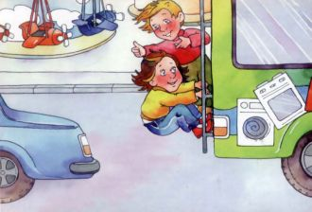
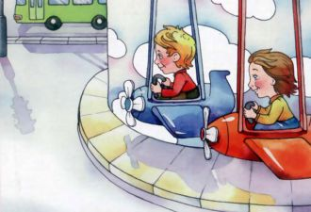
Картинка ПДД детям – на какой свет переходить дорогу
Как пешеходам красный свет, всем надо стать на месте стройно. Путь для машин открыт, а людям нет, им подождать надо зеленый. Запомни юный пешеход, лишь на зеленый есть нам ход.
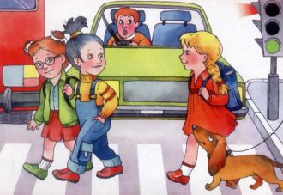
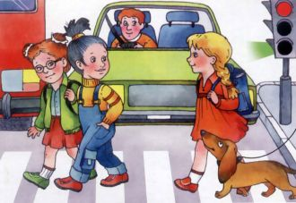
Картинка по правилам дорожного движения
Посмотрите, что творится, шум гудков и скрежет шин! Дети едут по дороге возле больших автомашин. Так нельзя! Запомни это, так никогда нельзя играть, можно попасть в беду большую и руки ноги поломать.
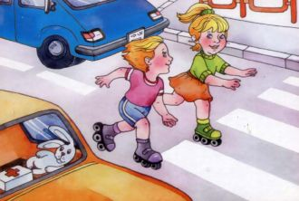
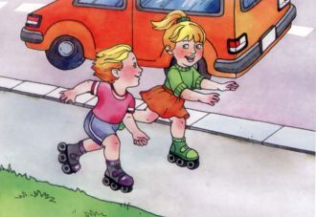
Картинка по ПДД детям – где надо переходить дорогу
Запомните ребята – есть пешеходный переход. Он есть наземный и надземный, а есть через подземный ход. Нельзя бежать через дорогу, нельзя машинам под колеса лезть, иди подземным переходом, путь будет безопасным весь.
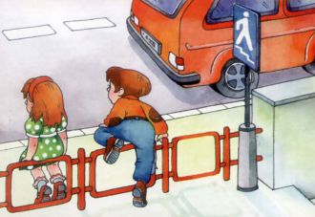
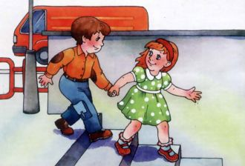
А если ты идешь по зебре, всегда внимательным ты будь, смотри налево и направо, чтоб безопасным был твой путь. Иди когда горит зеленый, когда стоят машины в ряд, будь аккуратным, будь смышленым, и научи других ребят!
